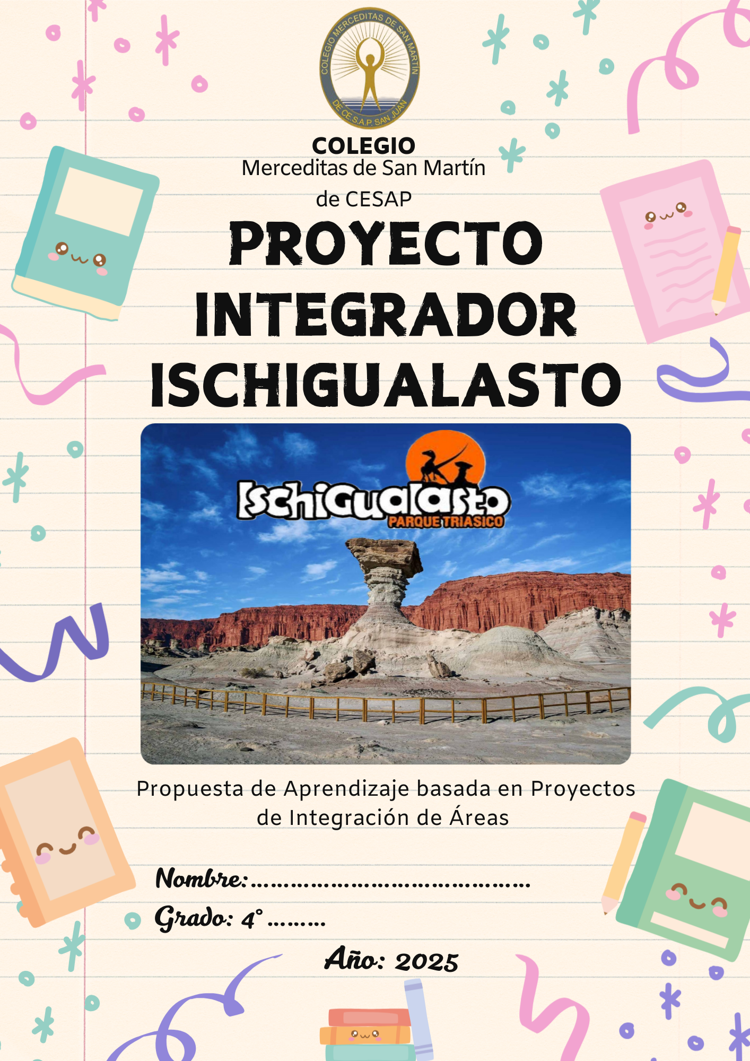
CARATULA

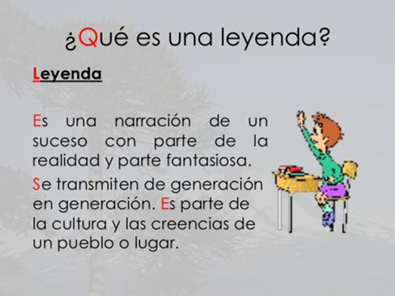
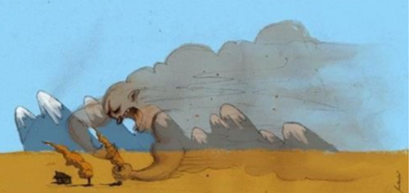

LENGUA-SOCIALES

Flora y fauna del lugar
La flora del parque es poco abundante y característica de la ecorregión de monte. Grandes superficies carecen absolutamente de cobertura vegetal. Entre las especies de mayor presencia se encuentran la sampa, las jarillas y la falsa jarilla; la chica, la "manca potrillos" o rosetilla, la verdolaga, el cactus, la chilca, la cortadera y el fique. La fauna del parque incluye guanacos, zorros grises, maras, culebras ratoneras, lagartijas chaqueñas, gekos y tortugas terrestres.
Entre las aves, se han observado ejemplares de ñandú, choique, rapaces como el cóndor andino, el águila coronada y el aguilucho común.

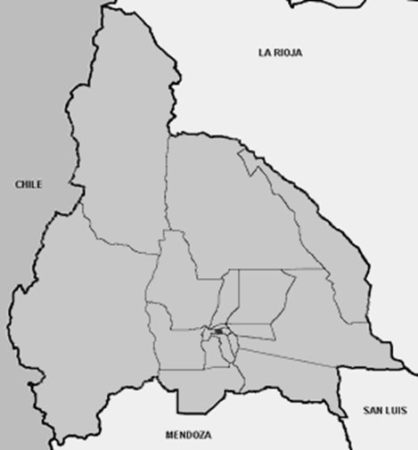
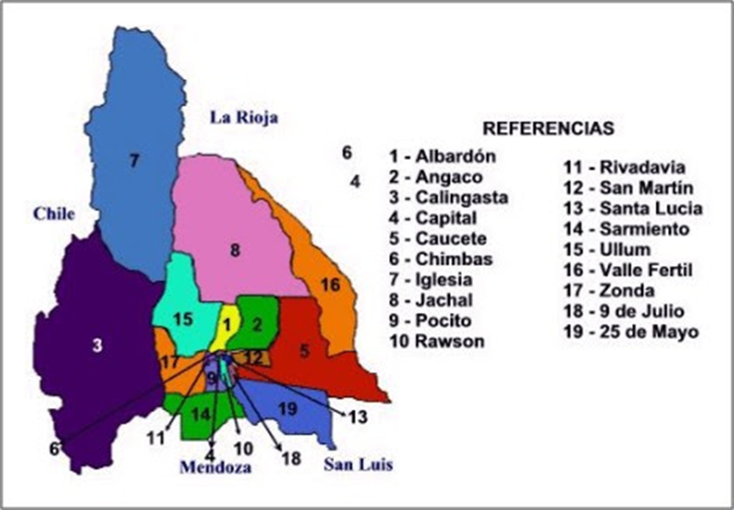

Ischigualasto
El Parque provincial de Ischigualasto o Valle de la Luna, situado en el extremo norte de la provincia de San Juan, en el Departamento Valle Fértil, es un área protegida de 275 369 ha, célebre a nivel científico, ya que resguarda una importante reserva paleontológica. Es el único lugar del mundo donde puede verse totalmente al descubierto y perfectamente diferenciado todo el periodo triásico en forma completa y ordenada. Se calcula que las formaciones geológicas de este sitio tienen una antigüedad entre 200 y 250 millones de años.
Ubicado a 273 km de la ciudad de San Juan,​ y a 80 km de San Agustín del Valle Fértil, con un acceso alternativo a través de la nueva traza de la RN 150​ el parque ofrece un extraño paisaje, donde la escasez de vegetación y la más variada gama de colores de sus suelos, más el capricho en las formas de los montes, lo hacen ser un lugar predilecto para turistas, tanto nacionales como extranjeros. Si bien es un lugar científico, se puede recorrer en forma de visita guiada en vehículos particulares acompañados por un guía del Parque, el cual realiza estaciones o paradas y explica el sitio visitado, dicha excursión dura 3 horas aproximadamente. En su base está instalado un centro de interpretación, que funciona a modo de museo también, y tiene un recorrido explicado donde se muestran los procesos para extraer un fósil y se explican particularidades de los mismos. Dentro del Parque se sitúa el cerro Morado, antigua chimenea de un volcán ya extinto.
Este parque provincial fue declarado Lugar Histórico Nacional, en la tipología de "Sitio arqueológico, paleontológico y ecológico", mediante Decreto n°. 712 del año 1995, en conjunto con el Yacimiento Talampaya de la Provincia de la Rioja. ​ En dicho Decreto se le asigna una superficie de 62.916 hectáreas. Posteriormente fue declarado Patrimonio de la Humanidad por la Unesco, el 29 de noviembre de 2000.
Ischigualasto es un nombre de origen diaguita, que significa "sitio en donde no existe la vida" o "lugar de la muerte". Otras versiones indican que el nombre significa "lugar donde se posa la luna".

MATEMÁTICA- NATURALES
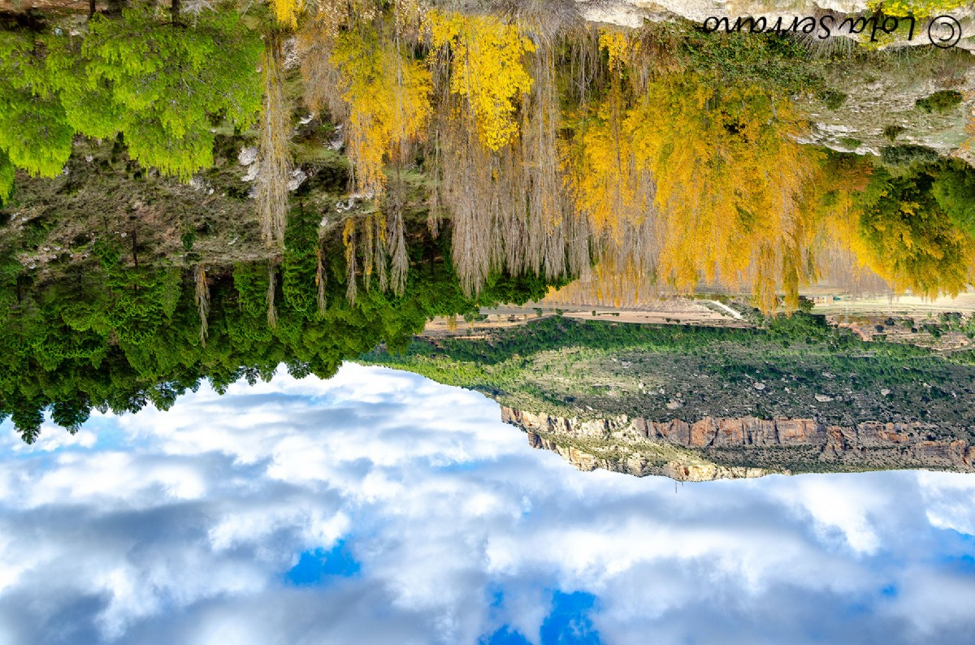 | 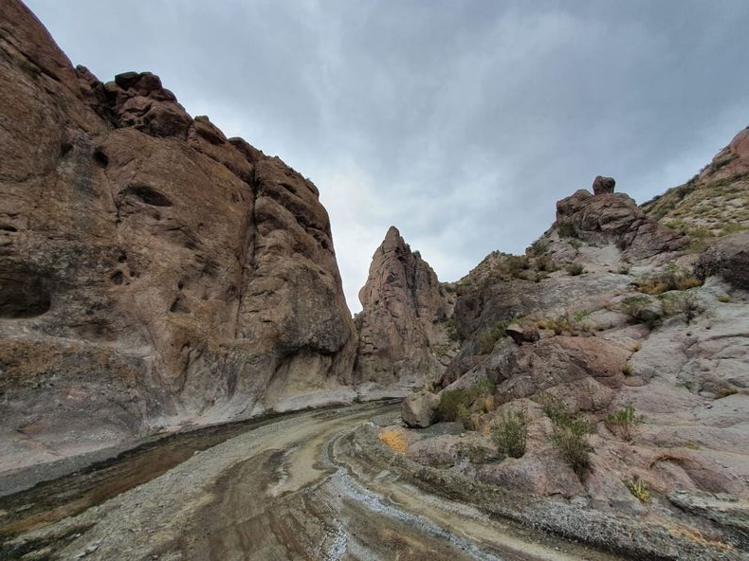 | 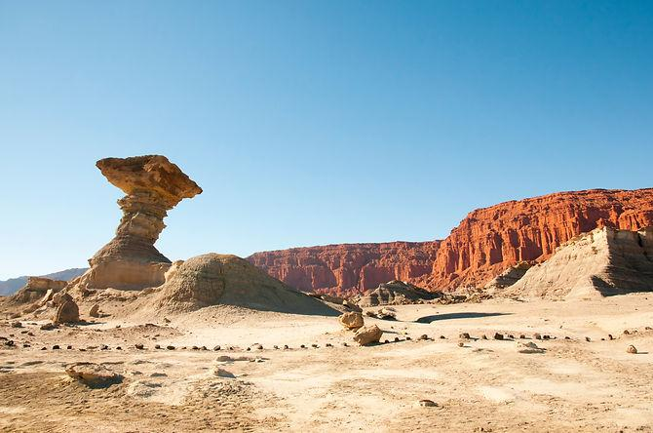
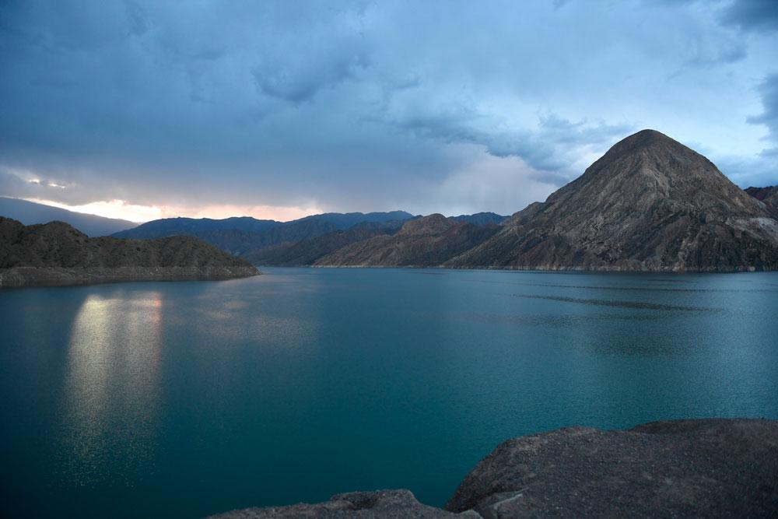 | 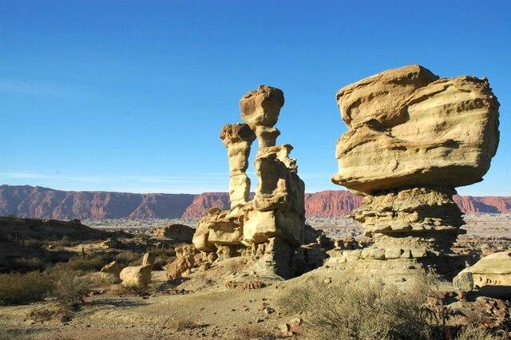 | 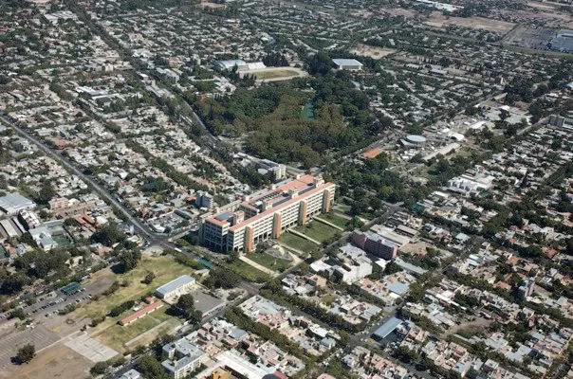

¿Qué entendemos por flora y fauna de un lugar?
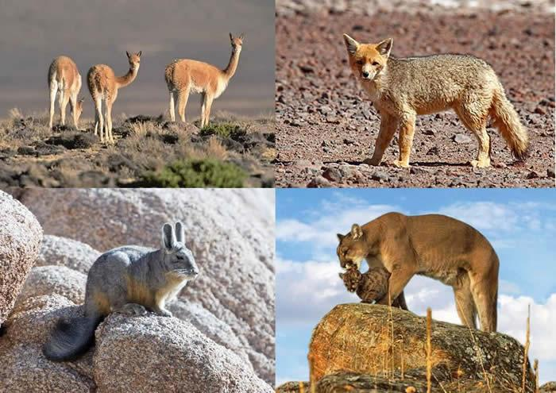
La flora abarca todas las plantas autóctonas de una región—árboles, arbustos, cactus, plantas herbáceas y palustres—adaptadas a su clima, suelo y altitud.

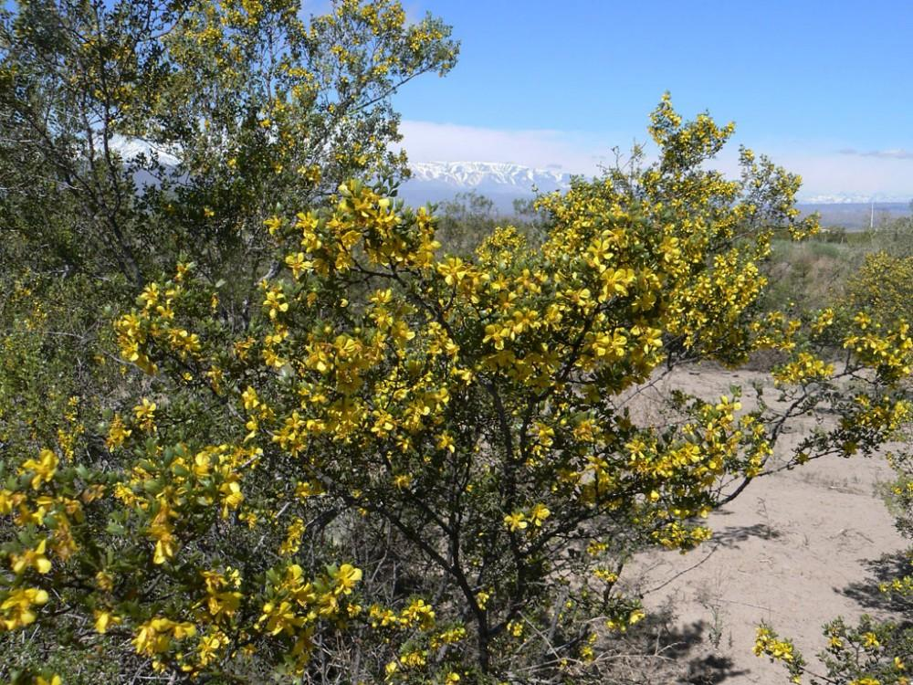
La fauna reúne todos los animales presentes en ese territorio, incluyendo mamíferos, aves, reptiles, insectos y otros, adaptados al ambiente local.

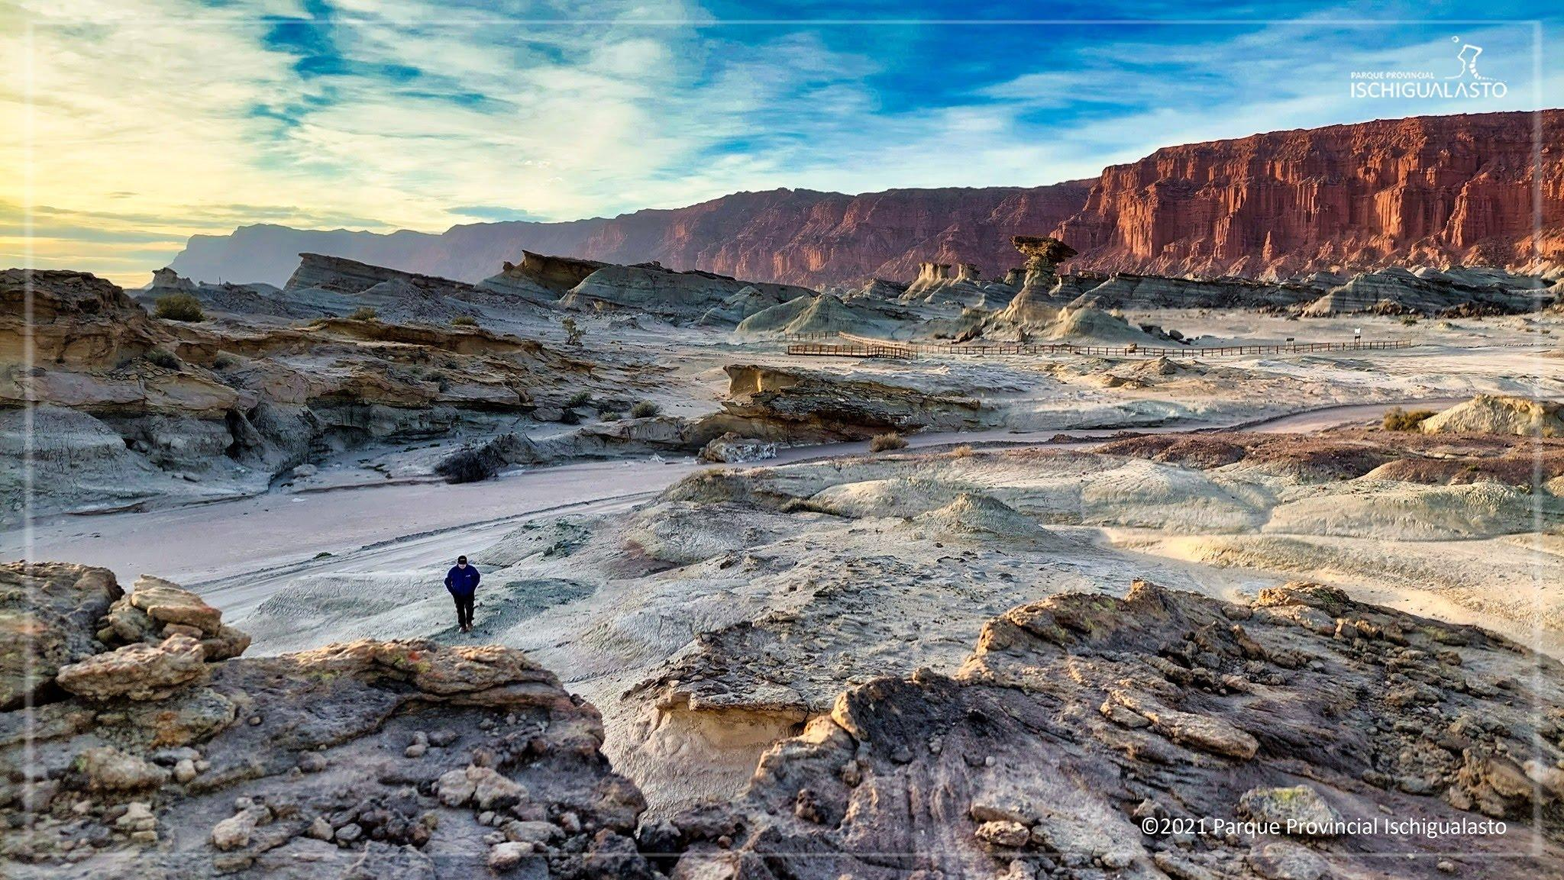 | 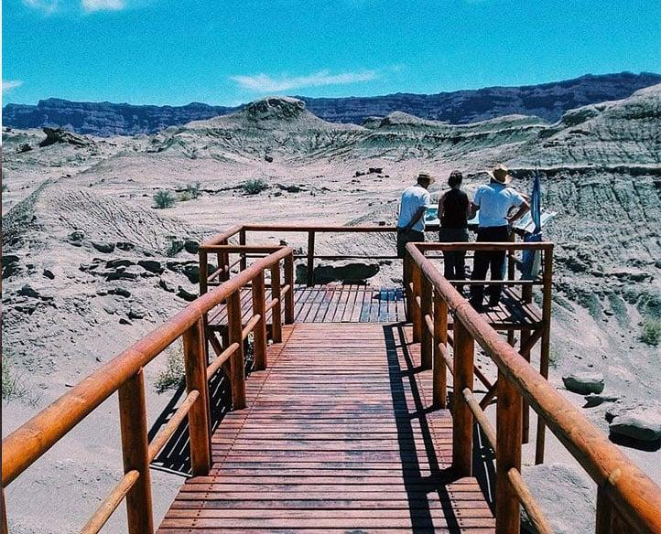 | 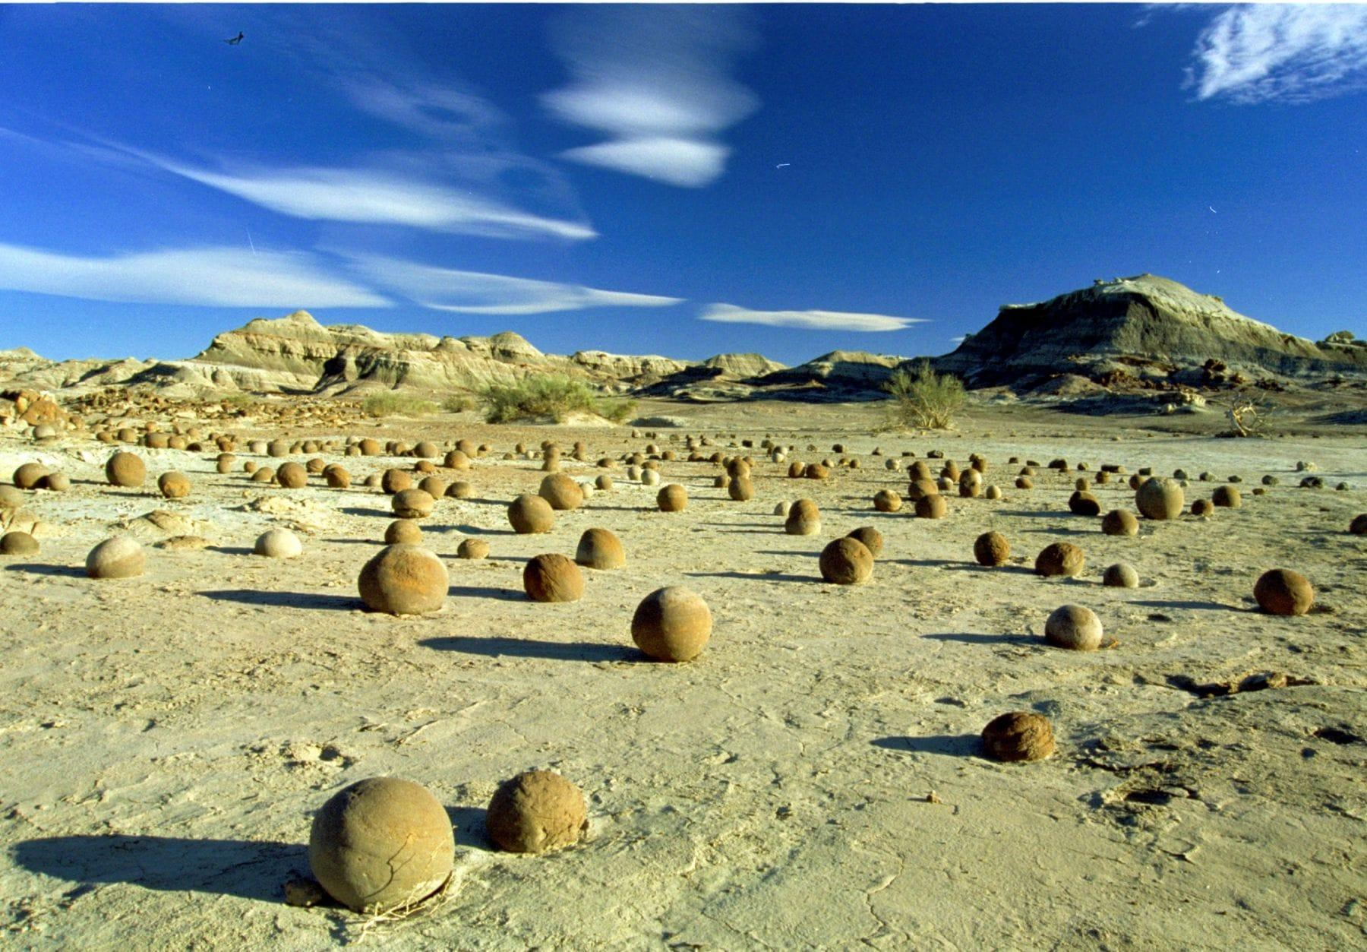
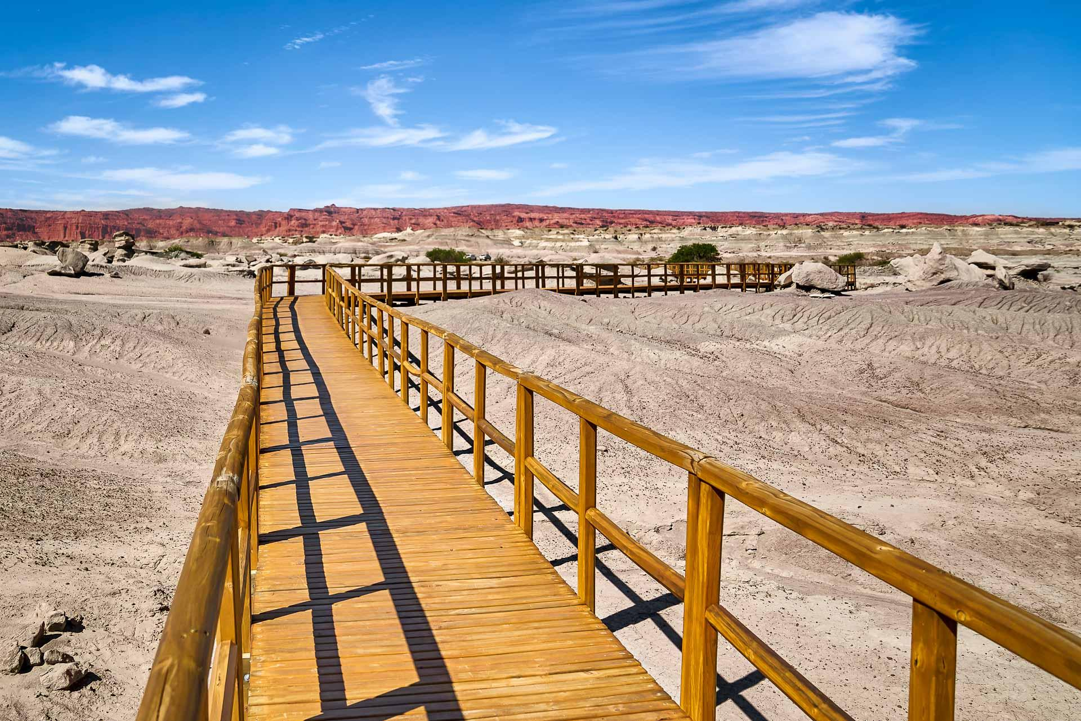 | 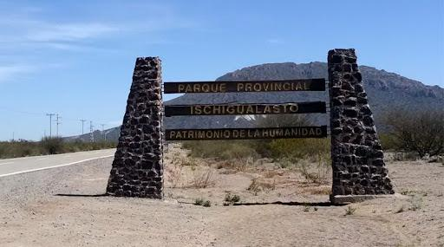 | 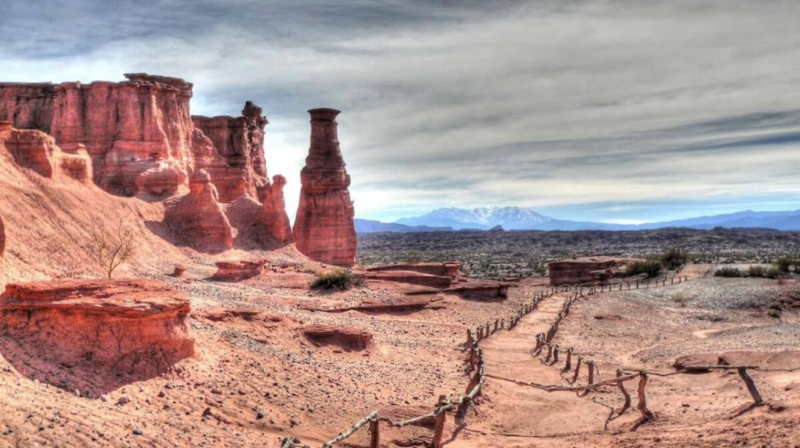
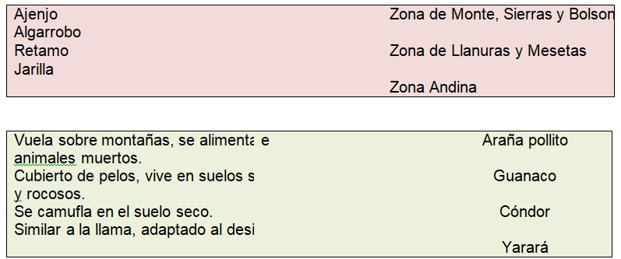

Nuestra Fauna
Como sabemos, los animales no pueden vivir en cualquier tipo de ambiente. Algunos están adaptados a climas más cálidos, otros a climas más secos, o más húmedos, etc. La disponibilidad de alimento también es un factor que determina la presencia o ausencia de ciertas especies.
Las especies según los distritos
San Juan presenta una fauna que está representada por una gran variedad de especies a lo largo de su geografía.
Fauna Andina  Abarca la región cordillerana, desde el Oeste jujeño hasta el Noroeste de la provincia de Mendoza, incluyendo las provincias intermedias de Salta, La Rioja, Catamarca y San Juan. Aquí podemos encontrar lagartijas, arañas pollito, cóndor, halcón, gavilán, jote, guanacos, escorpiones y otros. | 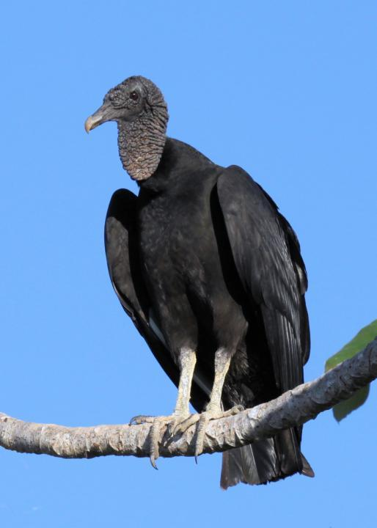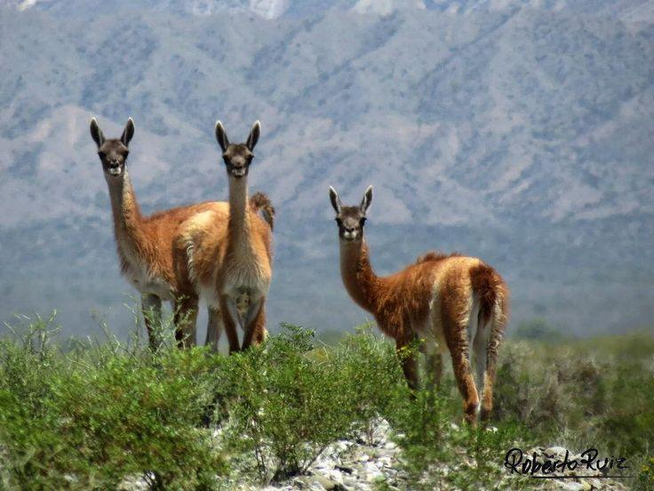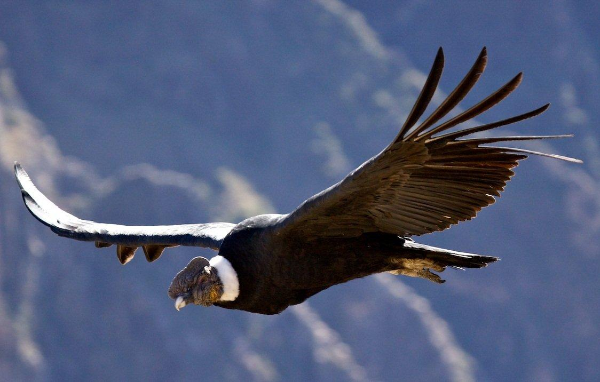  Jote Guanaco Halcón  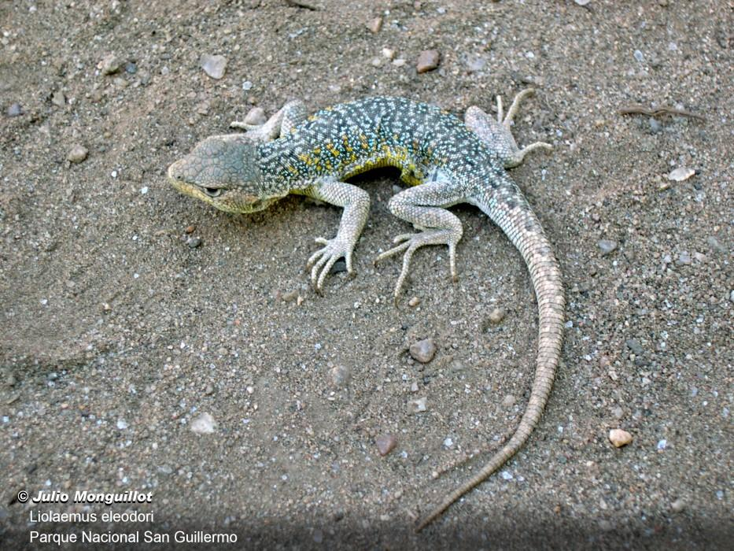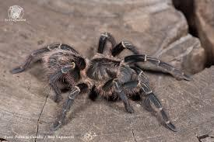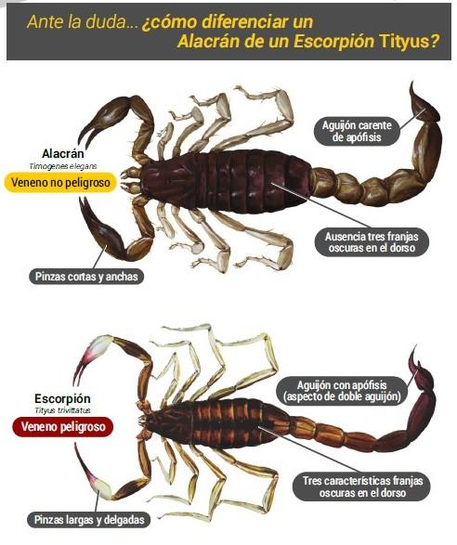  Lagartija araña pollito escorpiones
Fauna de Sierras, Montes y Bolsones  Hacia el Este de las altas cumbres, son habituales las siguientes especies: en la precordillera, algunos pumas, zorros, comadrejas, ratones, jotes, boas de las vizcacheras y guanacos.  A medida que nos acercamos al Este, entre las sierras más bajas, observamos los siguientes ejemplares: roedores, liebres, martinetas, patos criollos, tórtolas, torcacitas, catitas, loros, jilgueros, picaflores, víboras lampalagua, falsa yarará, iguana, lagartos, batracios y otros. | Este de las altas cumbres.  Al Este, entre las sierras  más bajas
  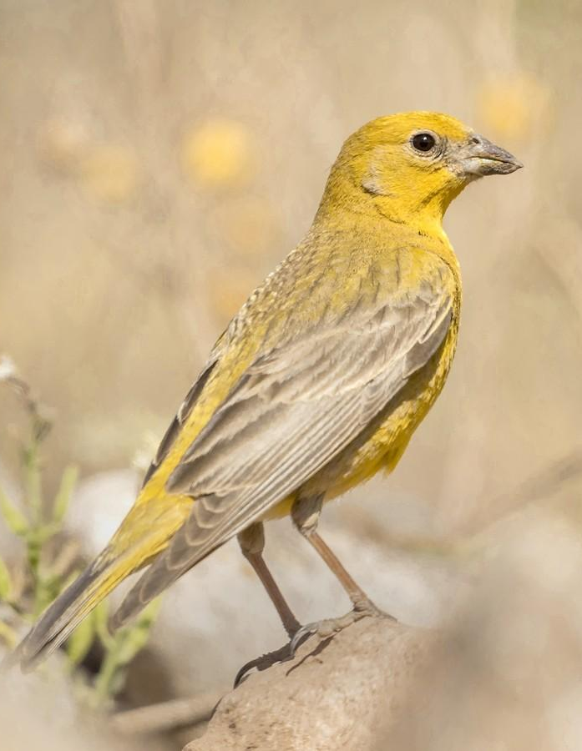 | 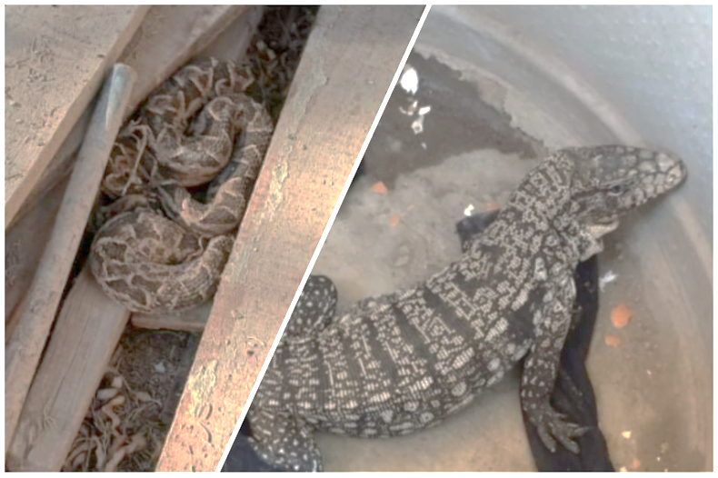 | 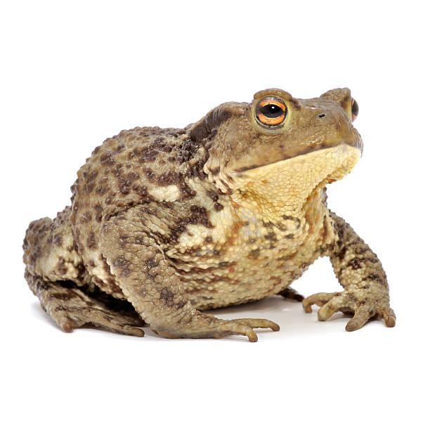
  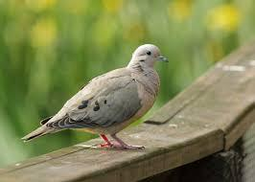 | 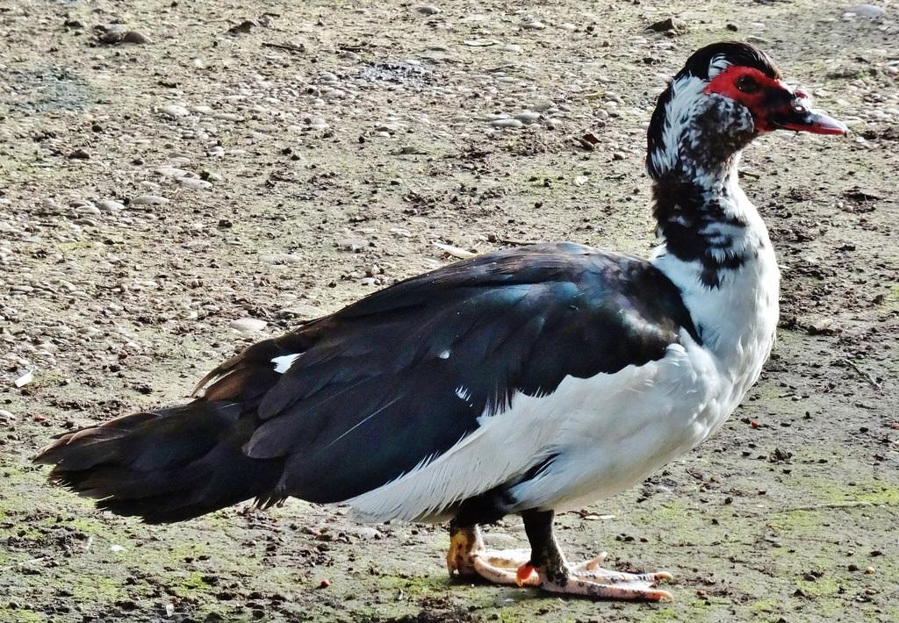 | 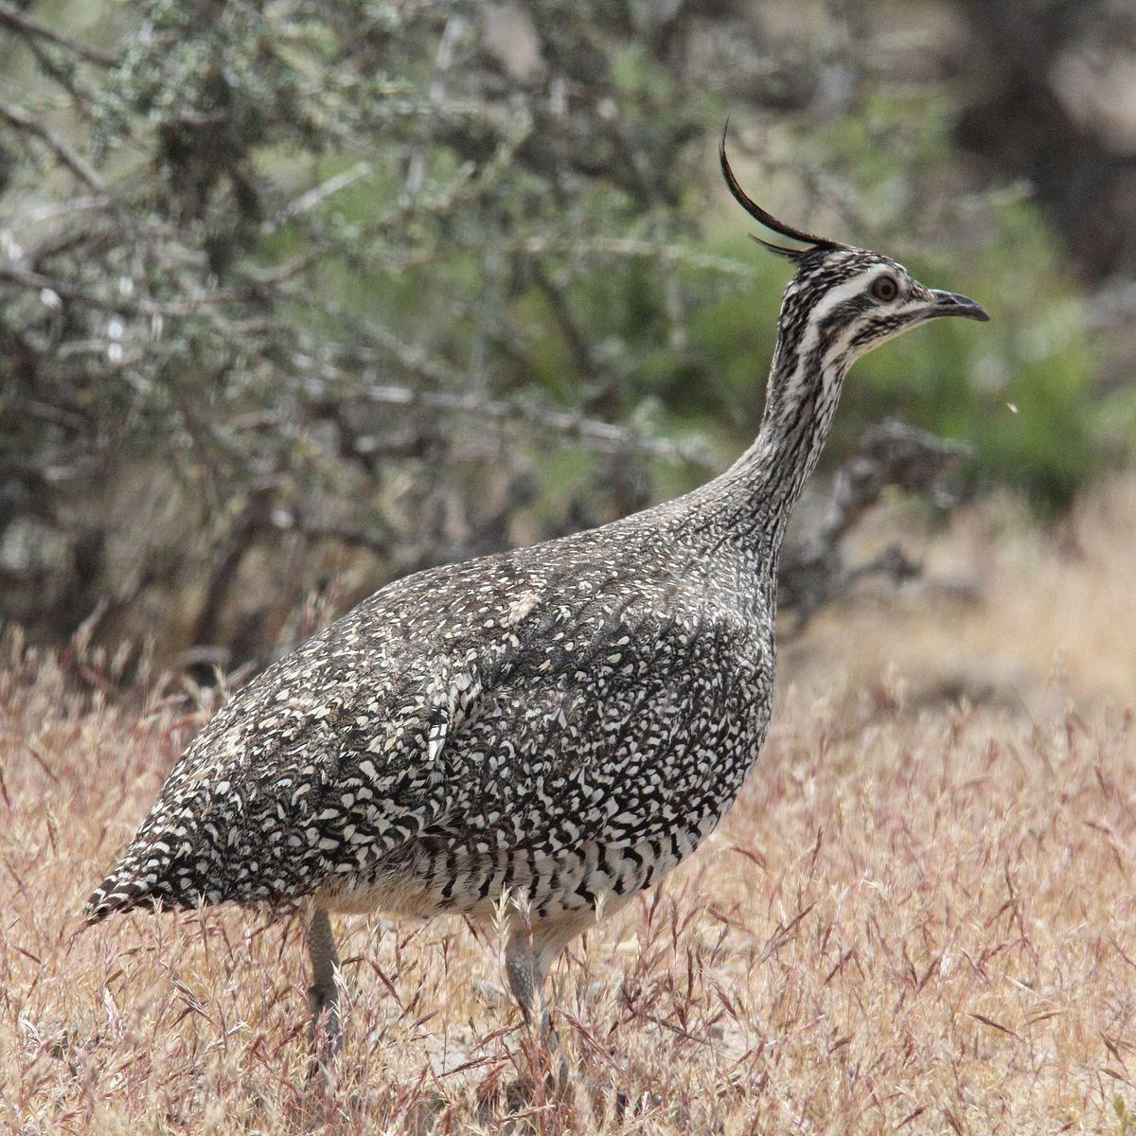
Fauna de Monte, Llanuras y Mesetas  Este distrito comprende la zona Este de nuestro territorio. Allí encontramos martinetas, dormilonas, picafloras, ñandúes, víboras yarará y serpientes de cascabel. Abundan las vinchucas, alacranes y arañas. En los ríos, son característicos los pejerreyes, salmones, truchas y bagres. El tucu-tucu es un animalito que habita en Valle Fértil, difícil de hallar en otro lado. | 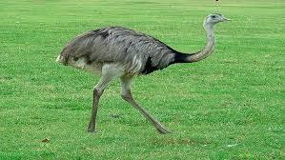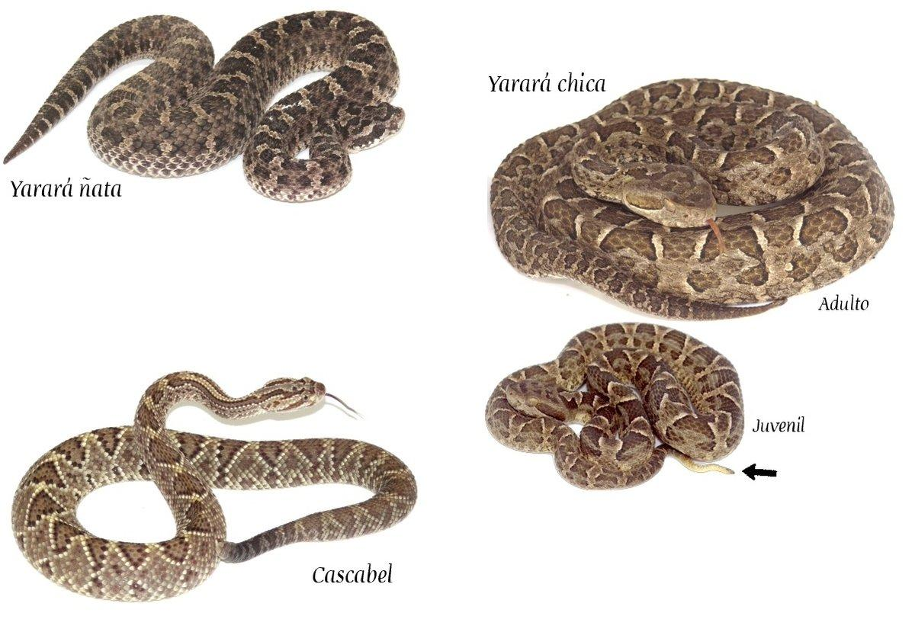  Ñandúes víboras yarará y cascabel  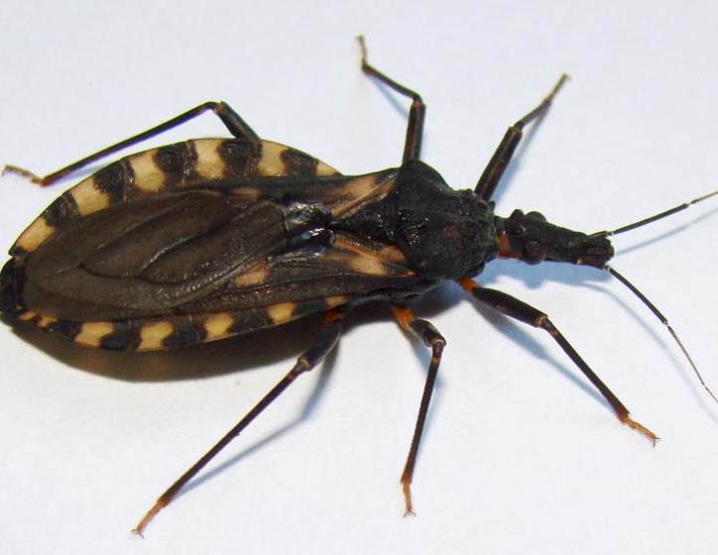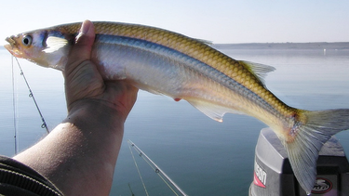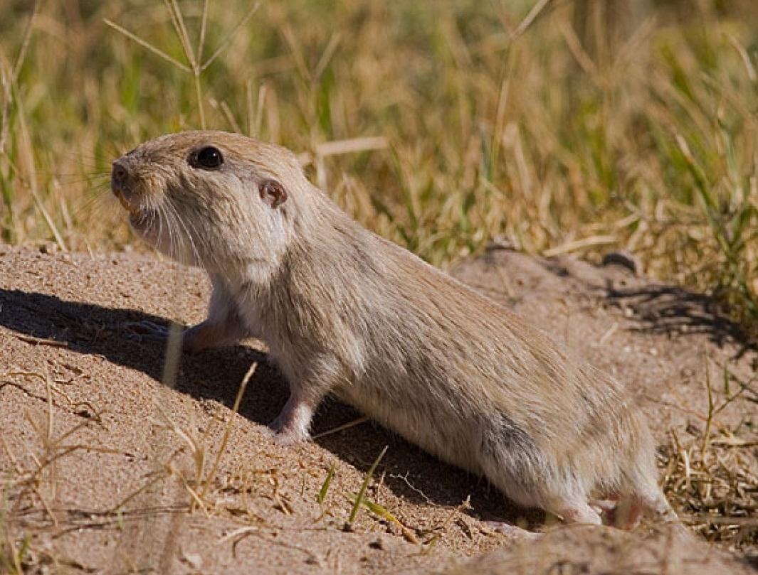  Vinchuca pejerrey tucu-tucu

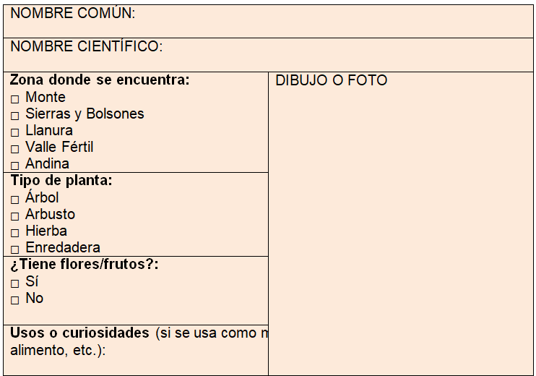
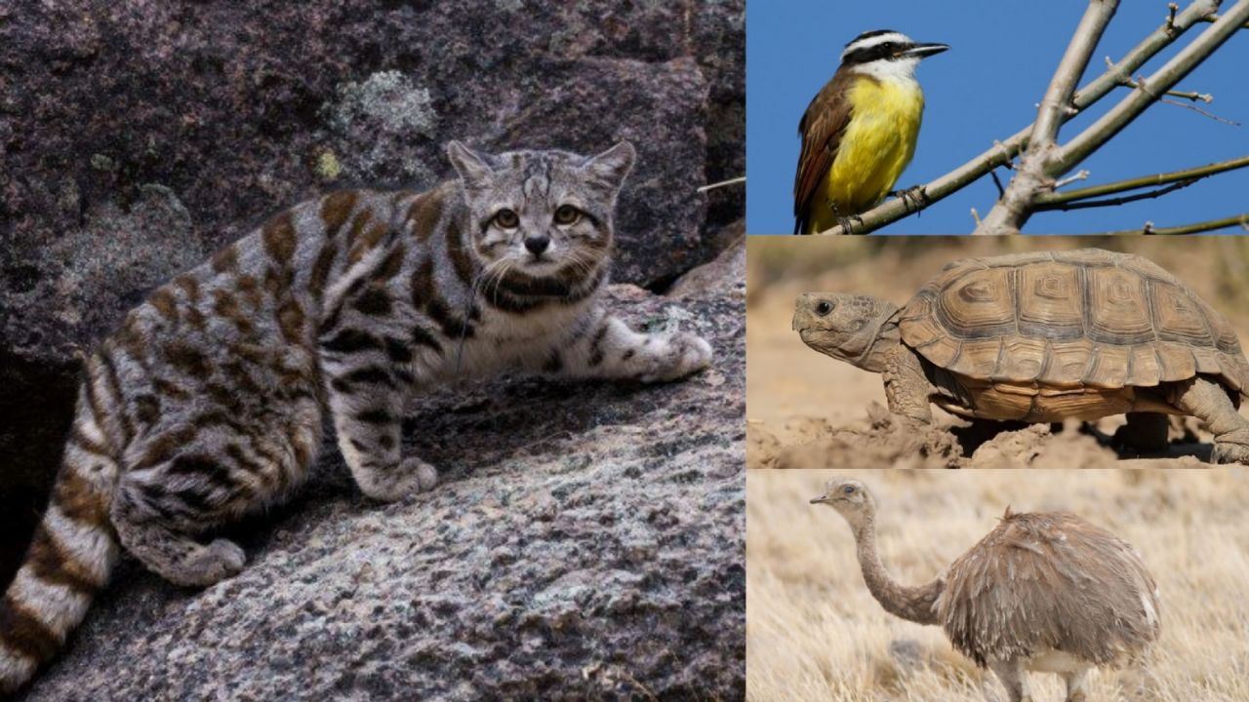

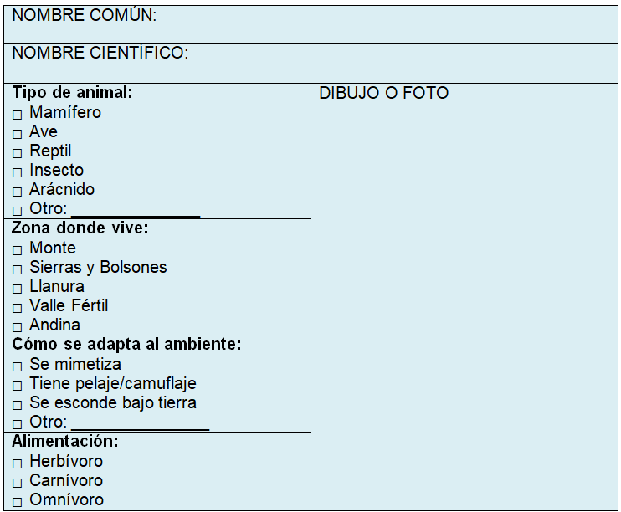
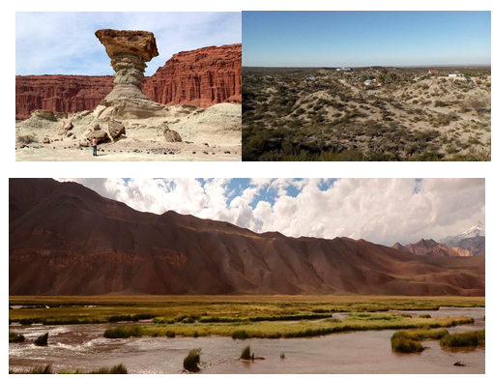

La naturaleza en San Juan.
El clima seco y con poca lluvia hace que muchas plantas y animales de San Juan tengan que adaptarse para poder vivir allí. Por ejemplo, hay plantas que tienen raíces largas para buscar agua bajo tierra o que no tienen hojas para no perder la poca agua que tienen.
En San Juan hay varias regiones biogeográficas, ellas son:
Zona Andina (zona de montaña)  Esta región está en el oeste, donde están las cordilleras y sierras más altas.  -Las plantas crecen como alfombras bajitas, con espinas o sin hojas.  -Hay pastos duros, cactus, líquenes y musgos.  -Algunos ejemplares son: chachacoma, ajenjo, tomillo, pastos punzantes, quiscos y cactus. También hay berros en las nacientes de los ríos. | 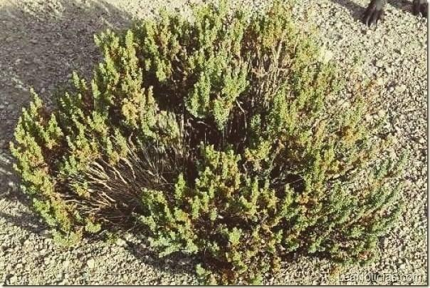 Chachacoma 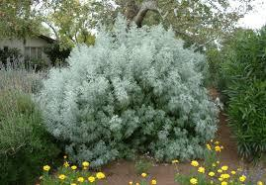  Ajenjo  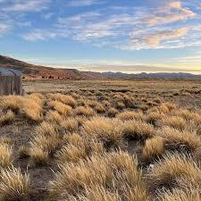 Gramineas
Zona de Monte, Sierras y Bolsones  Aquí las especies comunes son la chilca, la jarilla, el jume, el sampa, las tuscas, el chañar, y el algarrobo, que también se observan en el Valle del Tulum. Al Este de la precordillera, el monte adquiere mayor altura.  En este ambiente hay grandes extensiones de tierra cultivada con especies no autóctonas como el olivo, hortalizas y frutas. | 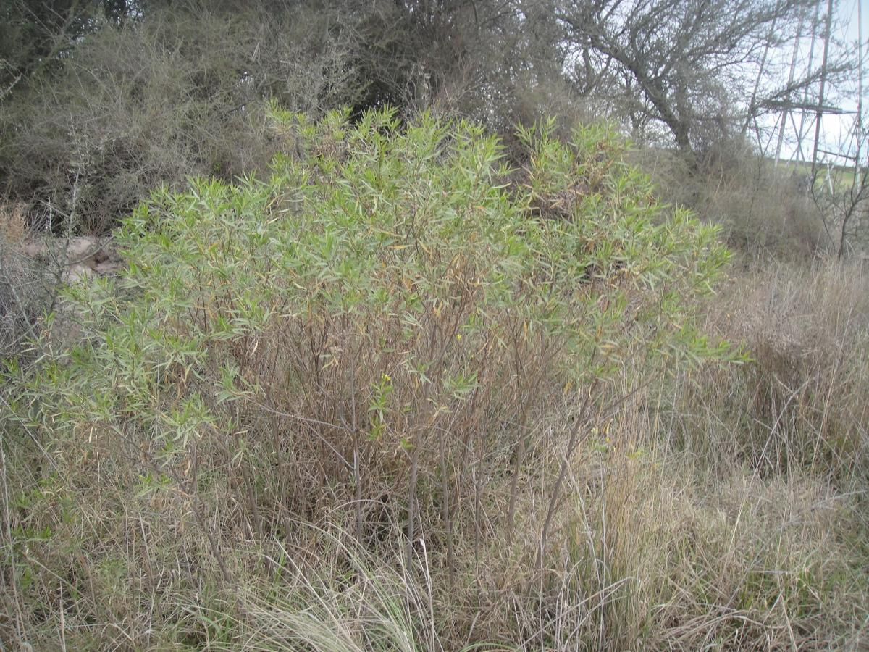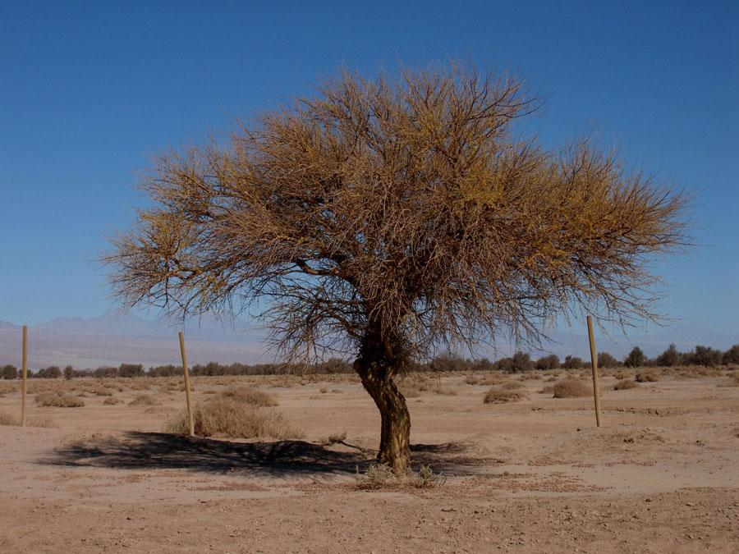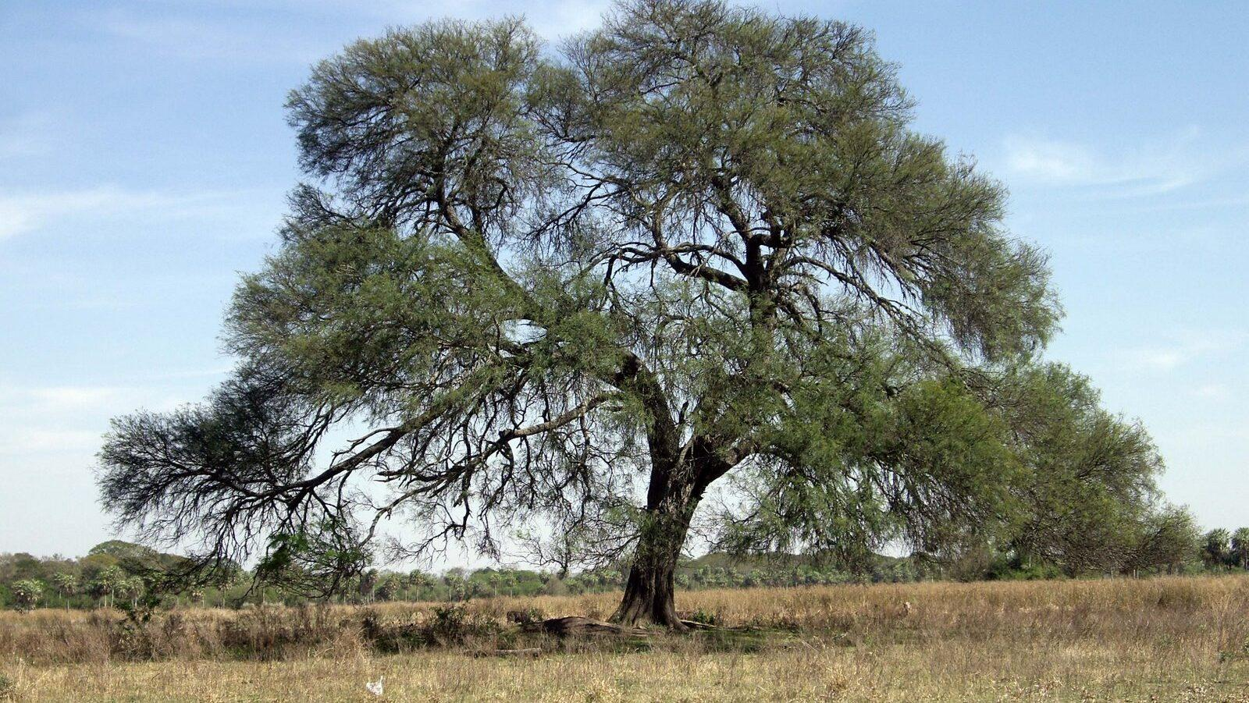  Chilca chañar algarrobo  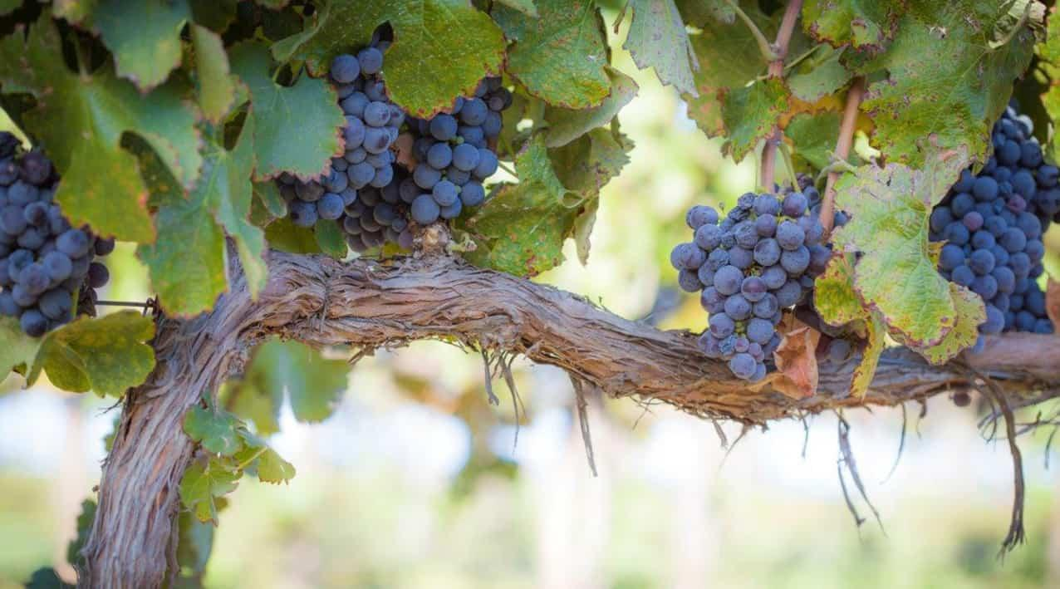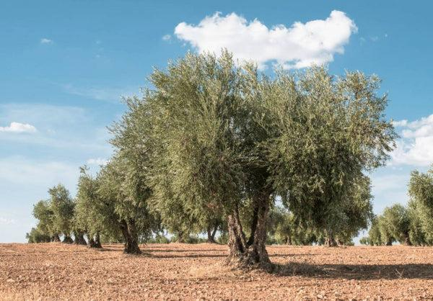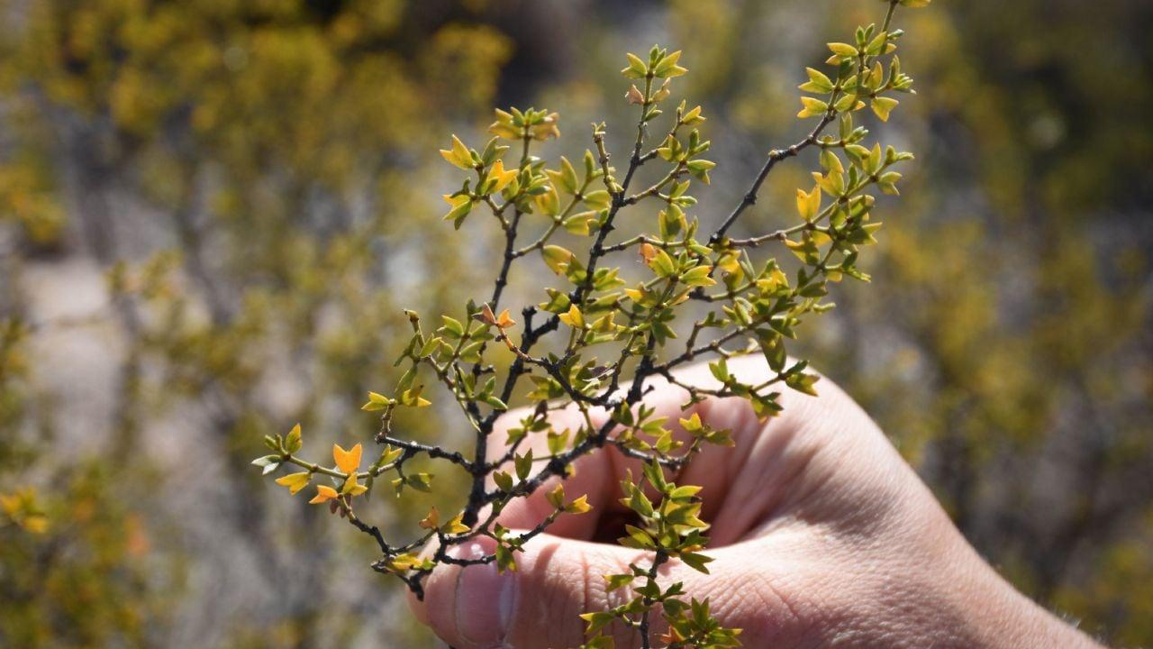  Vid olivo jarilla
Zona de Montes, Llanuras y Mesetas  A medida que el terreno pierde altura, hacia el Este, los ejemplares alcanzan mayor desarrollo.  Podemos encontrar algarrobo, retamo, garabato, chañares, brea, algunos quebrachos blancos y unos pocos quebrachos colorados. | 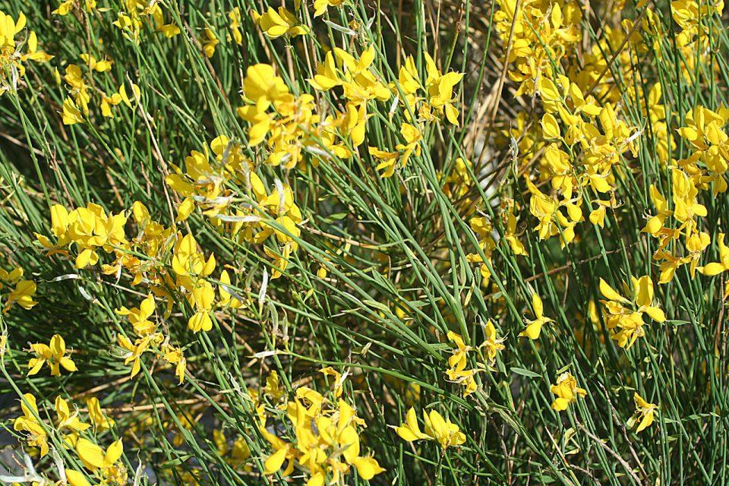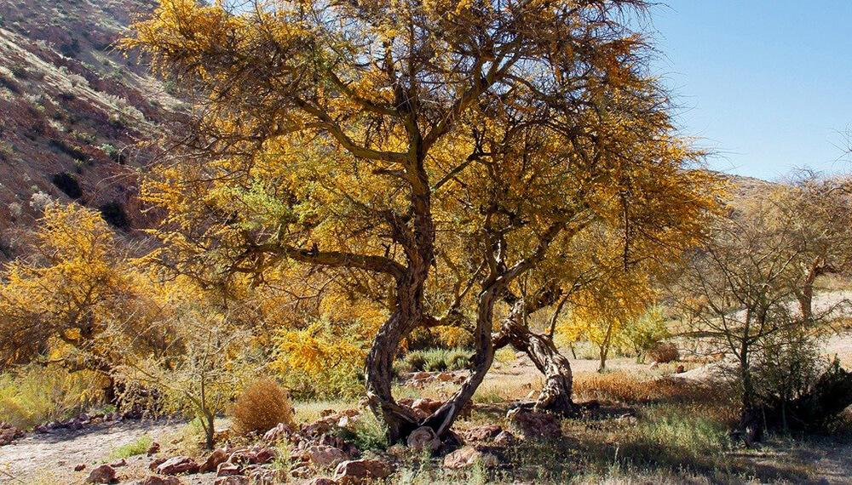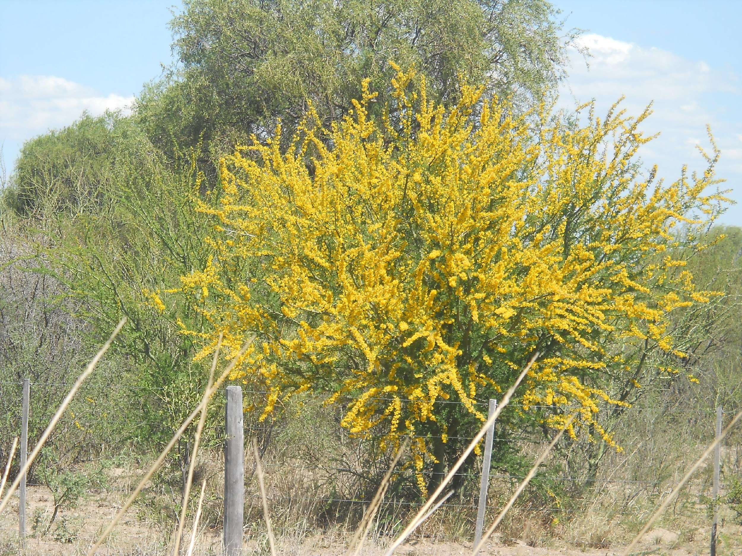  Retamo chañares brea  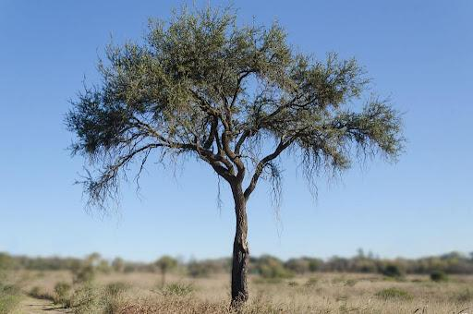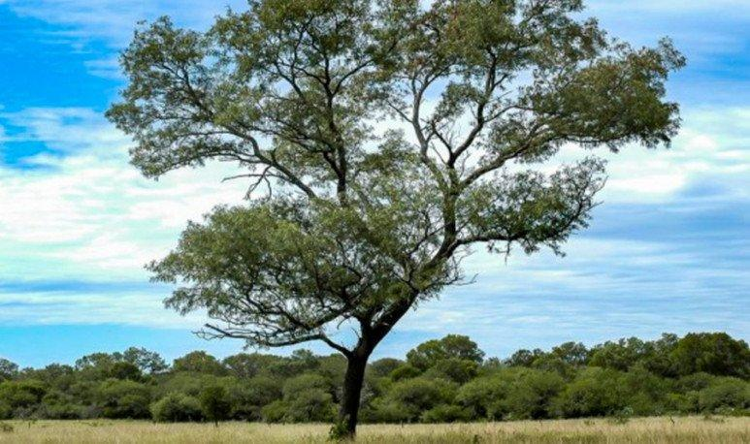  Quebracho blanco Quebracho colorado

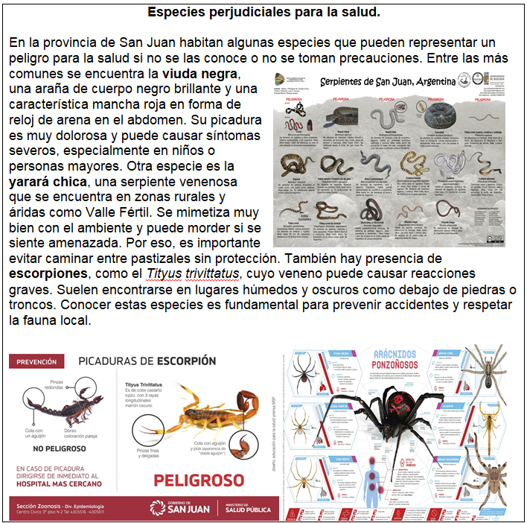
 | Animal | ¿Muerde o pica? | ¿Dónde vive? |  | ¿Qué provoca?
Nombre del animal: |  |  |  | DIBUJO O FOTO
¿Dónde vive?
¿Qué hacer si lo veo?
¿Cómo evitar accidentes?:

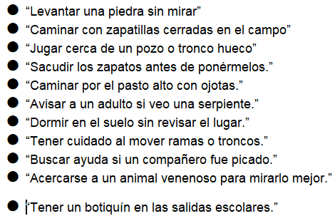

Útiles | 234
kits | 6 | 12 | 3

Nombre del alumno:
Indicadores | S | MB | B |  | R | Observaciones
- Demuestra atención, reflexión y pensamiento crítico.
- Produce con buena ortografía , caligrafía y prolijidad.
- Manipula con cuidado y respeto los materiales y herramientas de trabajos tecnológicos.
- Cumple con las tareas propuestas en tiempo
- y forma.
- Participa en los trabajos en grupo, de manera colaborativa.
- Resuelve y explica situaciones problemáticas, con buen uso del vocabulario.
- Respeta los acuerdos de convivencia
- Utiliza y aplica estrategias con diversos modos de pensamiento.
FECHA
Nota final:

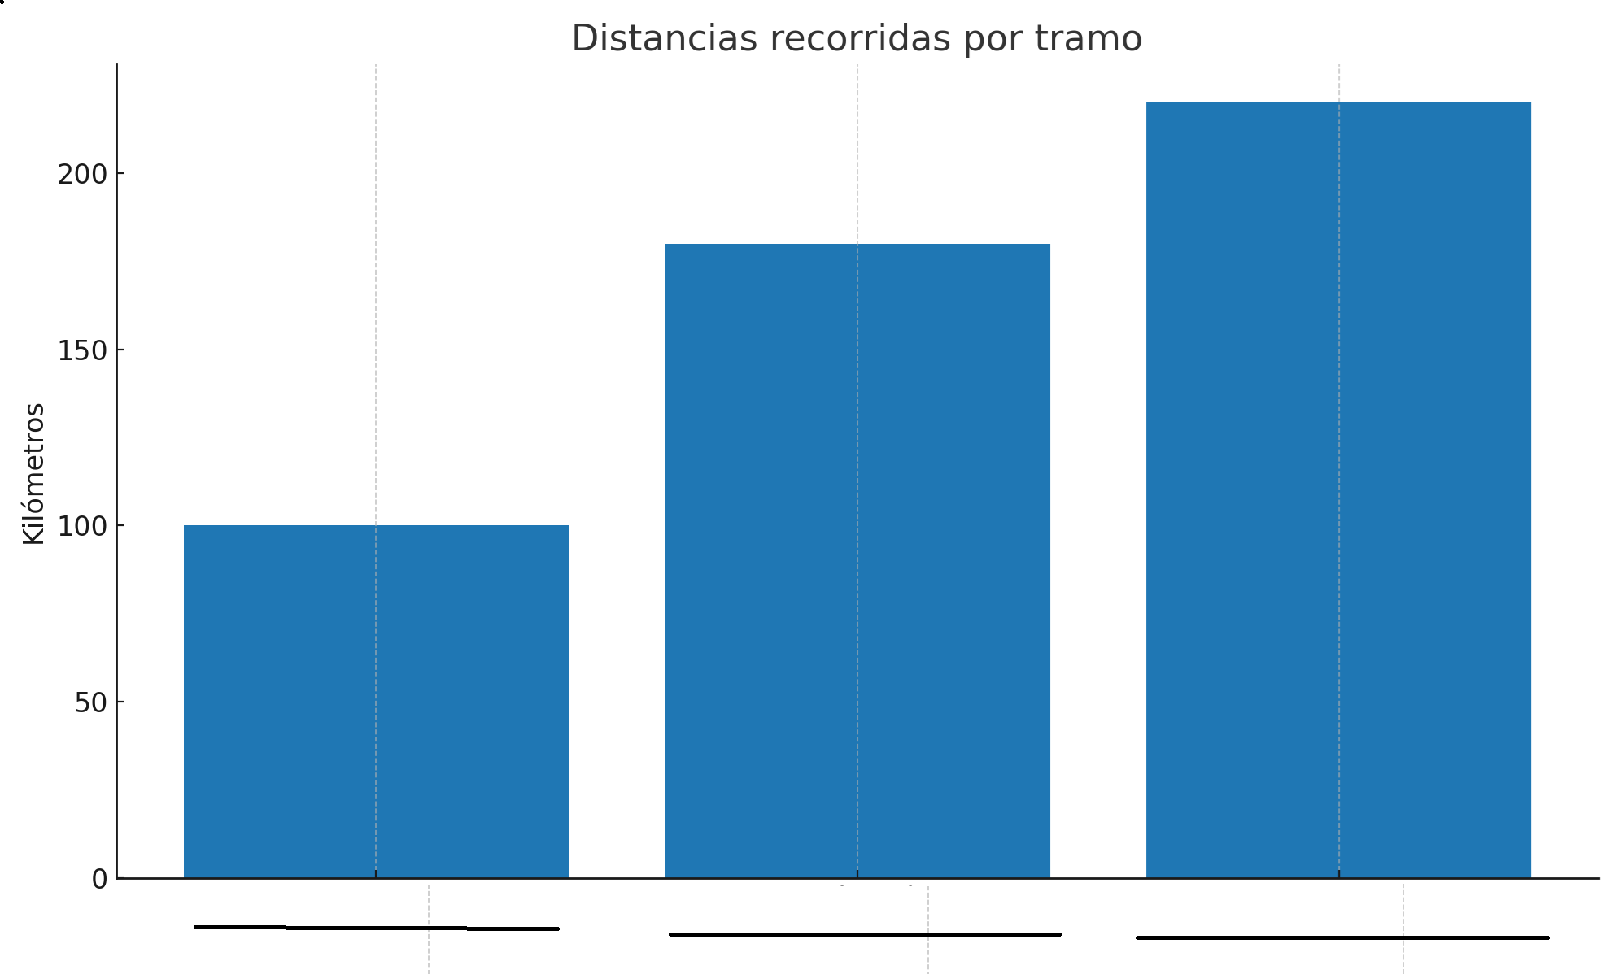

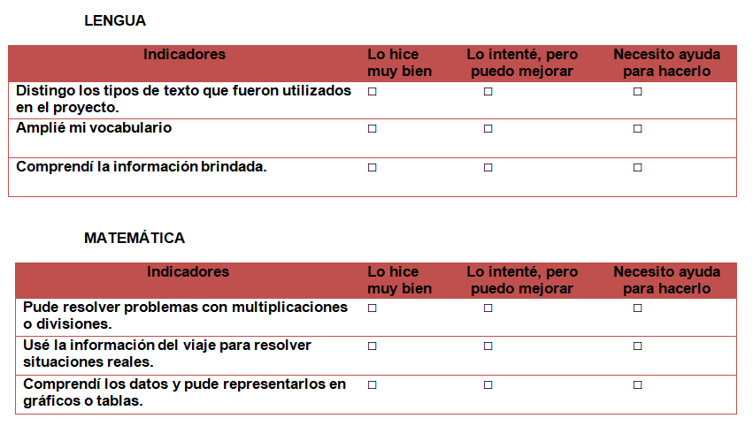
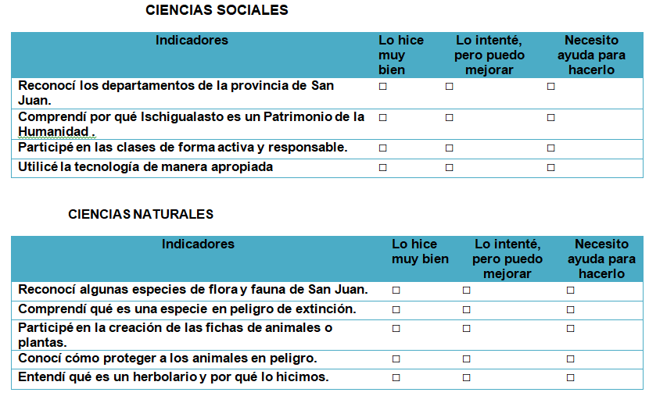

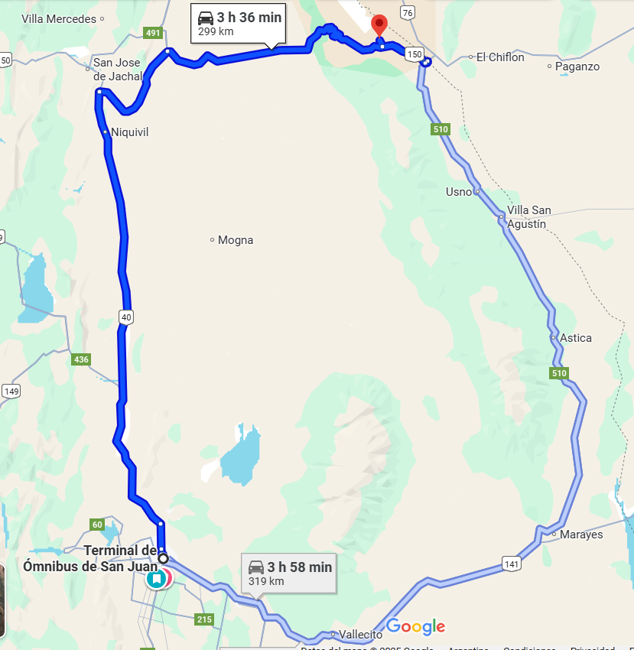

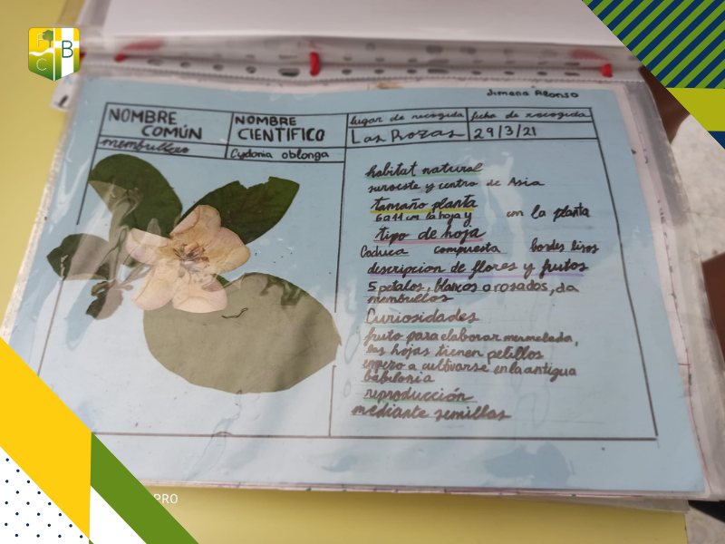
HERBOLARIO- FICHA DESCRIPTIVA
- Nombre común:
- Observaciones (color, forma, textura):
- Lugar donde la encontré:
- Fecha:
- Cómo es su hoja (forma, borde, nervadura):
- Dibujo o foto (opcional):
- Necesita mucha o poca agua / sol:

